Mehr Fläche, weniger Aufwand:
Weber präsentiert die nächste Generation Fliesenkleber
Saint-Gobain Weber stellt Produktlinie „Comfort Engineered“ vor / Neue Fliesenkleber sind leicht, reichweitenstark und besonders verarbeitungsfreundlich

Düsseldorf, April 2026. – Wer täglich Fliesen verlegt, weiß: Jede Bewegung kostet Kraft, jede Entlastung bringt messbaren Unterschied. Genau dort setzt Weber mit den neuen Comfort-Engineered-Fliesenklebern an. Comfort Engineered ist kein Marketingbegriff, sondern ein technisch belegtes System. Unabhängige Messungen bestätigen: Weniger Gewicht pro Sack und optimierte Verarbeitungseigenschaften resultieren in bis zu 15 Prozent geringerer Muskelbelastung.

Die neuen Comfort‑Engineered‑Fliesenkleber
Statt nur das Gewicht zu reduzieren, setzt Weber auf ein durchdachtes Gesamtpaket: Die zwei neuen Fliesenkleber machen das Fliesenlegen leichter, sicherer und schneller. Entwickelt wurden sie für Profis, die Wert auf gutes Material und reibungslose Abläufe legen.

weber.xerm 854 ist ein umfassend optimiertes Produkt und präsentiert sich im handlichen 15‑kg‑Gebinde für spürbar leichteres Handling auf der Baustelle. Die moderne Rezeptur sorgt für eine besonders cremige Konsistenz, lässt sich staubarm mischen, mühelos aufziehen und bietet sicheren Halt selbst für schwere Fliesen. Gleichzeitig reduziert der Kleber den körperlichen Kraftaufwand beim Verlegen nachweislich um bis zu 15 Prozent. Das Ergebnis: weniger schleppen, weniger ermüden, mehr Tempo beim Arbeiten.

Noch leichter geht es mit weber.xerm 843. Dieser Superlight-S2-Kleber wiegt nur 12,5 kg pro Gebinde und erreicht dennoch die Fläche eines 25-kg-Produkts. Er kombiniert doppelte Ergiebigkeit mit höchster Flexibilität (S2) – ideal, etwa um Bewegungen bei Fußbodenheizungen oder jungen Estrichen abzufangen. weber.xerm 843 ist ebenfalls staubarm und „sahnig“ in der Verarbeitung und ermöglicht hohlraumfreies Verlegen selbst bei Großformaten. Zudem ist er früh nutzbar - bereits am nächsten Tag kann verfugt werden.

Perfekt abgestimmt: der Weber Comfort Zahnglätter
Passend zu den neuen Leichtklebern hat Weber gemeinsam mit dem Werkzeughersteller RUBI den Comfort Zahnglätter entwickelt. Die Zahnkelle liegt gut in der Hand, ist mit ihren Kunststoffzähnen rund 10 % leichter als herkömmliche Modelle. Sie gleitet leise durch den Mörtel, lässt sich präzise führen und sorgt für ein sauberes Verlegebild – ein echtes Plus für ergonomisches Arbeiten. Das Werkzeug ist erhältlich in den Varianten 6×8 mm, 8×10 mm und 10×12 mm und unterstützt gezielt dort, wo es auf Kontrolle und Komfort ankommt: täglich auf der Baustelle.

Comfort Engineered – entwickelt für die Baustelle, nicht fürs Labor

Was 2020 in ersten Weber-Ländern begann, hat sich seither konsequent zu einem praxisnahen Konzept entwickelt – mit dem klaren Fokus, den Arbeitsalltag auf der Baustelle spürbar zu erleichtern. Viele Kleber versprechen Ergiebigkeit, doch Comfort Engineered geht weiter und zielt auf spürbare Entlastung im Arbeitsalltag.

„Mit Comfort Engineered gehen wir über reine Materialeinsparung hinaus“, sagt Waldemar Pietrasch, Produktmanager Fliesenverlegesysteme bei Saint-Gobain Weber. „Unsere Kleber entlasten spürbar – beim Tragen, beim Aufziehen, im ganzen Ablauf. Mit nur 12,5 kg weber.xerm 843 schaffen Fliesenleger rund 8,5 m² – aber vor allem: weber.xerm 843 macht das Arbeiten leichter, Tag für Tag.“

Zeichen Fließtext (inkl. Leerzeichen): 3.156

Bildmaterial
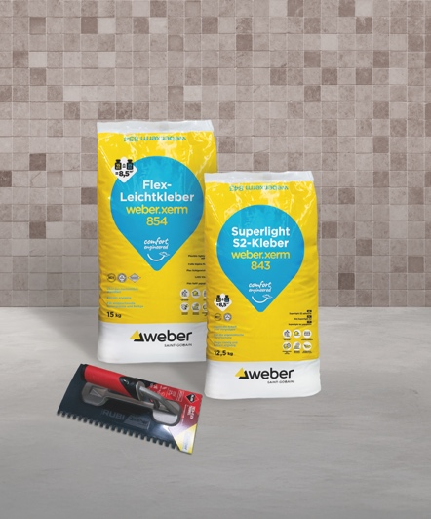
Mit den neuen Comfort‑Engineered‑Fliesenklebern weber.xerm 854 und weber.xerm 843 profitieren Fliesenverlegeprofis von leichten Gebinden, hoher Ergiebigkeit und besonders angenehmer Verarbeitung.. Foto: Saint-Gobain Weber GmbH

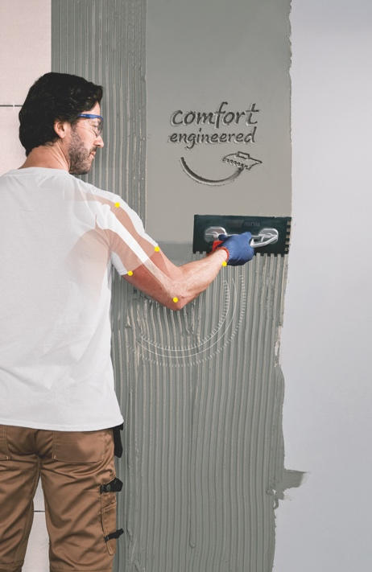
Die neuen Comfort‑Engineered‑Kleber und der Comfort Zahnglätter reduzieren den Kraftaufwand beim Verlegen spürbar. Foto: Saint-Gobain Weber GmbH

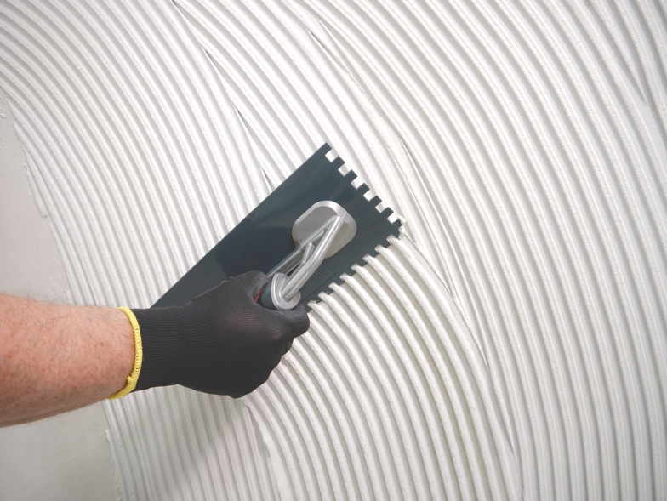
Der mit RUBI entwickelte Comfort Zahnglätter mit leichten Kunststoffzähnen ermöglicht präzises, leises und sauber geführtes Aufziehen des Mörtels. Foto: Saint-Gobain Weber GmbH

ÜBER SAINT-GOBAIN WEBER

Saint-Gobain Weber bietet als führender deutscher Bauchemie-Hersteller Lösungen für die Bereiche Bautenschutz, Boden- und Fliesensysteme sowie Betonsanierung. Die große Bandbreite und die hohen Qualitätsstandards der Produkte, Systeme und Services machen das Unternehmen zum kompetenten Partner für modernes, nachhaltiges und besseres Bauen.

Saint-Gobain Weber ist geprägt sowohl durch seine historische Tradition wie durch eine hohe Innovationskraft: Der Fokus der vielfach ausgezeichneten Marke liegt auf einfach zu verarbeitenden, hochwertigen, wohngesunden und umweltschonenden Baustoffen. Weber ist Teil der Saint-Gobain-Gruppe, dem weltweit führenden Anbieter auf den Märkten des Wohnens und Arbeitens.

www.de.weber

Medienkontakt: Ulrich Wolf, ulrich.wolf@sg-weber.de Tel. 0211/ 91 369-291

